

《Java程序设计实训》实训报告

实训名称：猜成语游戏
二级学院：信息与工程学院
专业班级：计算机科学与技术B1602班
学 号：陈帅
姓 名：170118
实训日期：2018年6月

前 言
该程序通过窗口设计进行猜成语任务来完成图片切换最终完成鹊桥相会的游戏。具体内容为做出一个界面，然后有成语提示按照提示进行猜成语猜对了换下一个成语和图猜片错了弹出对话框提示输入错误
结合所学的知识对该游戏进行分析其中需要的知识点，通过图形用户界面，用户和程序之间可以方便进行交互，我们主要应用了窗口，组件和事件处理等知识点。在用Java工具包对游戏界面进行创建。用继承的方法窗口，首先通过定义各组件，然后对组件使用BorderLayout布局方法进行布局在通过布局方式把游戏界面分成两部分。采用数组来储存游戏中用到的图片、成语谜底和成语谜面。再进行图片切换最后用ActionEvent事件的方法处理事件。

目录
前 言 - 1 -
一、实践目的 - 1 -
二、概要设计 - 1 -
2.1系统功能 - 1 -
三、详细设计 - 1 -
四、测数据及运行结果 - 2 -
五、源程序（部分代码） - 4 -
六、总结 - 4 -

一、实践目的
学会以创建java窗口，通过实训熟悉掌握组件及事件处理，通过这个游戏让我们学会对窗口、布局、及对事件的处理，当用户在文本框中输入文本按回车或单击键，在一个下拉式列表中操作发生界面事件，在通过判断语句对图片和成语切换，从进去下一界面。为了更好地就掌握ActionListener事件。

二、概要设计

2.1系统功能
通过创建窗口在对窗口中进行创建文本区、标签、按钮等组件，使用数组来存储图片、谜面，谜底，通过if语句进行图片、谜面的转化 ，通过文本区输入的成语点击下一个成语与谜底进行对比。如果谜面与谜底相符合则图片进行跳转到下一个，谜面也跳转到下一个，再次进行猜谜，游戏的最终结果鹊桥相会。如果输入的成语与谜底不符合，就会弹出对话框提示你输出错误。

三、详细设计
1、导入需要用到的包import java.awt.*; import javax.swing.*;创建一个标题为的窗口。
2、定义三个数组String imAddrerss[]用来储存图片，String didiom[]用来储存谜面，String answ[]用来储存谜底。
3、窗口中创建三个JButton按钮分别给他们赋值“下一个”、“确定”和“取消”创建一个JTextField作为猜字的输入区。
4、向这个窗口添加其它组件，更改布局方式为Borderlayout布局.
5、用判断语句去判断输入的成语与谜底对比，JButton对象可以出发ActionEvent事件，JButton事件原使用addActionListener方法获得监视器，创建监视器的类许实现ActionListener接口。
6、构造方法中setResizable设置窗口不可更改大小，setSize设置窗口大小，setLocationRelativeTo设置窗口为居中显示。在对窗口进行界面布置Borderlayout布局，setVisible窗口为可见的。
7、点击“下一个”谜面变化图片不发生变化，如果猜字与谜底不同就会弹出对话框提示错误，点击“确定“按钮会出现两种情况如果你输入正确谜面变化图片也发生变化，如果猜字与谜底不同就会弹出对话框提示错误。

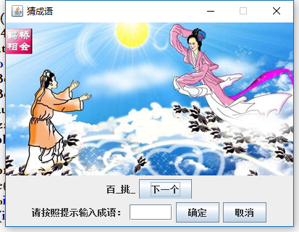
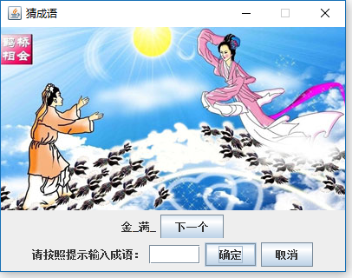
四、测数据及运行结果
图1 界面初始化
图2 成语猜测正确，跳转到下一张图片

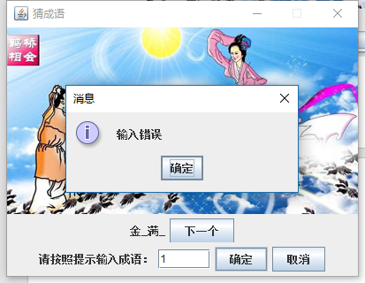
图3 成语猜测错误，提示信息

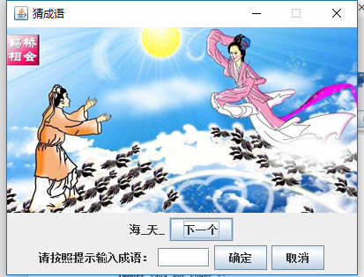
图4 点击下一个，直接跳转下一个成语，图片没有变化

五、源程序（部分代码）
import javax.swing.*;
import java.awt.*;
import java.awt.event.ActionEvent;
import java.awt.event.ActionListener;

public class cs extends JFrame implements ActionListener{
String imAddress[]={"d:\\01.jpg","d:\\02.jpg","d:\\03.jpg","d:\\04.jpg","d:\\05.jpg","d:\\06.jpg","d:\\07.jpg","d:\\08.jpg","d:\\09.jpg"};
String idiom[]={"百_挑_","金_满_","满_经_","海_天_","珠_宝_","_虎藏_","花_公_","海_山_","高_流_"};
String answ[]= {"百里挑一","金玉满堂","满腹经伦","海阔天空","珠光宝气","卧虎藏龙","花花公子","海誓山盟","高山流水"};
int m=0,n=0;
JButton sure;
JButton cancel;
JButton next;
JLabel l1;
JLabel l2;
JLabel photo;
JTextField t1;
JPanel j1,j2;

public cs() {
sure=new JButton("确定");
cancel=new JButton("取消");
next=new JButton("下一个");
t1=new JTextField(5);
photo=new JLabel();
photo.setIcon(new ImageIcon(imAddress[0]));
l1=new JLabel("请按照提示输入成语：");
l2=new JLabel(idiom[0]);
j1=new JPanel();
j2=new JPanel();

j1.add(photo);
j1.add(l2);
j1.add(next);
j2.add(l1);
j2.add(t1);
j2.add(sure);
j2.add(cancel);
next.addActionListener(this);
sure.addActionListener(this);
cancel.addActionListener(this);

this.setTitle("猜成语");
this.setSize(413, 320);
this.setLocationRelativeTo(null);
this.add(photo,BorderLayout.NORTH);
this.add(j1,BorderLayout.CENTER);
this.add(j2,BorderLayout.SOUTH);
this.setDefaultCloseOperation(JFrame.EXIT_ON_CLOSE);
this.setResizable(false);
this.setVisible(true);
}
public void actionPerformed(ActionEvent e) {
if(e.getSource()==next){
n=(n+1)%idiom.length;
l2.setText(idiom[n]);
}
if(e.getSource()==cancel){
t1.setText(null);
}
if(e.getSource()==sure){
if(t1.getText().equals(answ[n])){
t1.setText("");
n=(n+1)%idiom.length;
l2.setText(idiom[n]);
m=(m+1)%imAddress.length;
photo.setIcon(new ImageIcon(imAddress[m]));
}
else {
JOptionPane.showMessageDialog(null, "输入错误");
}
}
}
public static void main(String[] args) {
new cs();
}
}

六、总结
通过这次实训让我们深入的学习到组件及事件的使用方法，通过创建窗口再对窗口中进行文本区、标签、按钮等组件的添加，对窗口进行界面布置Borderlayout布局，setVisible窗口为可见的JButton对象可以出发ActionEvent事件，JButton事件原使用addActionListener方法获得监视器，创建监视器的类许实现ActionListener接口。
然后对组件通过 Borderlayout这种布局方法进行布局再通过JLayeredPane把游戏界面分成两部分。使用数组对游戏的图片、谜面、谜底进行存储。再用JOptionpane进行图片切换最后在用ActionEvent事件的方法处理事件，熟悉掌握组件及事件处理方法。

